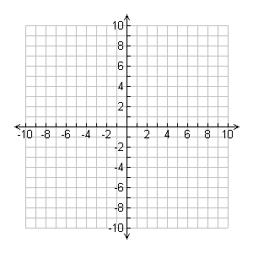**Rotations Notes**

3)

2)

1)

**C**

**B**

**D**

**A**

**E**

**L**

**X**

**R**

**A**

**Z**

**Y**

